Военно-патриотическое воспитание в школе
Жизнь общества сегодня ставит серьезнейшие задачи в области воспитания и обучения нового поколения. Государству нужны здоровые, мужественные, смелые, инициативные, дисциплинированные, грамотные люди, которые были бы готовы учиться, работать на его благо и, в случае необходимости, встать на его защиту. В работе нашей школы одной из главных задач является воспитание подрастающего поколения. Важнейшая составляющая процесса воспитания – формирование и развитие патриотических чувств. Без наличия этого компонента нельзя говорить о воспитании по-настоящему гармоничной личности.
В свете этих задач повышается значимость военно-патриотического воспитания молодежи, так как именно оно должно внести весомый вклад, а в некоторых случаях и решающий вклад в дело подготовки умелых и сильных защитников Родины.
Военно-патриотическое воспитание тесно связано с воспитанием патриотизма. Военно-патриотическое воспитание – образовательная технология двойного назначения, поскольку всеми доступными формами вооружает юного гражданина важнейшими морально-психологическими качествами, необходимыми как будущему защитнику Родины, так и вполне мирному человеку. Ведь смелость, твердость характера, физическая выносливость необходимы как защитнику Родины, так и врачу, инженеру. В школе, ребята получают первую профориентацию, нередко и практически знакомятся с будущей военной специальностью связиста, кинолога, водителя, санинструктора. Ведь освоение штатной боевой техники в войсках пойдет успешнее, если молодой человек до призыва на службу в ряды Российской армии уже ознакомился с устройством и эксплуатацией мотоцикла, автомобиля, трактора. Разве не укрепляют силу воли, не вырабатывают у молодых людей терпение походы, состязания, военизированные игры.
Как видим, задача подготовки защитников Родины, стоящая перед нами, педагогами, весьма сложная и ответственная. Каждый учитель в школе должен пересмотреть как, с помощью каких средств, методов и приемов привить современному школьнику чувство патриотизма, которое гарантировало бы укрепление территориальной целостности России; любовь к ней; защиту Родины, как в мирное, так и в военное время (а не предательство и уклонение от службы в армии).
Военно-патриотическая работа со школьниками – это проверенный временем способ внушения молодым поколениям глубокого понимания нашей силы и веры в планетарную устойчивость России. Работа по военно-патриотическому воспитанию в нашей школе идет по трем системообразующим направлениям:

I направление
Воспитание на боевых традициях народа и Вооруженных Сил
Данное направление включает в себя следующие мероприятия:
1.Мероприятия по увековечиванию памяти павших в борьбе за независимость нашей Родины (вахта памяти; возложение гирлянды Славы и других патриотических мероприятий ).
2 Проведение уроков Мужества.
3. Празднование памятных дат, проведение выставок, викторин, конкурсов, просмотров видеофильмов.
4. Проведение конкурсов военно-патриотической песни, а также других праздничных мероприятий (концертов) посвященных великим праздникам.
II направление
Военно-спортивные игры
Прежде всего, это «Зарница» и «Орленок», которые в комплексе решают задачи почти всех компонентов системы военно-патриотического воспитания. Практическая значимость игр четко прослеживается с помощью обратной связи «ШКОЛА – АРМИЯ». Опыт проведения игры «Зарница» показал популярность и важность этой формы военно-патриотического и физического воспитания обучающихся. «Зарница» оказывает положительное влияние на организационное укрепление коллектива класса, способствует развитию общественной активности детей, формирует качества, необходимые будущему воину, защитнику Родины.
Не менее важную роль в военно-патриотическом воспитании играют месячники оборонно-массовой и спортивно-оздоровительной работы, военно-спортивные эстафеты, военно-спортивные праздники, День Защитника Отечества.
III направление
Взаимосвязь школьного и воинского коллективов
Работа по данному направлению осуществляется через встречи с мобильным отрядом МВД России в с.Дачное. Данные направления являются военно-патриотическими воспитательными комплексами.
Данная система военно-патриотического воспитания, созданная в нашей школе, реально помогает управлять процессом подготовки обучающихся к защите Родины, придает всей проводимой работе системность, последовательность и целенаправленность, обеспечивает преемственность в организации и развитии военно-патриотической деятельности школьников. Воспитание гражданина – патриота стратегическая цель школы, была, есть и будет. Патриотическое сознание наших граждан остается важнейшей ценностью, одной из основ духовно – нравственного единства общества. Воспитать человека любящим свою землю, свой народ, быть готовым к защите своей Родины – очень непростая задача.
В гостях у Мобильного отряда.10.10.2016г.
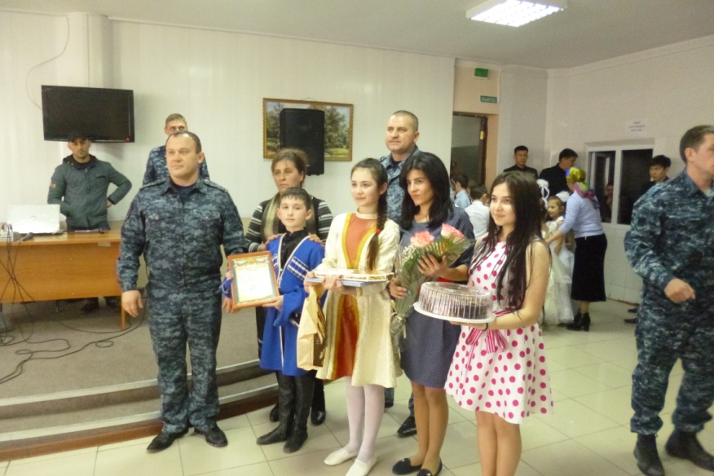

Семинар по антитеррору.
